МИНИСТЕРСТВО НАУКИ И ВЫСШЕГО ОБРАЗОВАНИЯ РОССИЙСКОЙ ФЕДЕРАЦИИ
федеральное государственное бюджетное образовательное учреждение высшего образования
«УЛЬЯНОВСКИЙ ГОСУДАРСТВЕННЫЙ ТЕХНИЧЕСКИЙ УНИВЕРСИТЕТ»
Факультет информационных систем и технологий
Кафедра «Вычислительная техника»
ОТЧЁТ
по лабораторной работе № 2
по дисциплине «Системы искусственного интеллекта»
на тему «Аугментация данных в задаче классификации изображений»
Выполнил: студент группы ИВТИИбд-41
Королев Антон Андреевич

Ульяновск 2026
СОДЕРЖАНИЕ
ВВЕДЕНИЕ 3
1 Теоретические сведения 4
2 Исходные данные и модель 5
3 Реализация аугментации 6
4 Обучение модели с аугментацией 8
5 Сравнение результатов 10
6 Анализ результатов 14
ЗАКЛЮЧЕНИЕ 16
ПРИЛОЖЕНИЕ А Листинг программы 17

ВВЕДЕНИЕ
Цель работы: изучить методы аугментации данных и применить их в задаче классификации изображений из первой лабораторной работы для повышения точности модели.
Задание: используйте механизмы аугментации данных для задачи из первой лабораторной работы, чтобы повысить точность модели.
В первой лабораторной работе была разработана свёрточная нейронная сеть на PyTorch для классификации изображений набора данных Fashion-MNIST. Точность модели на тестовой выборке после 15 эпох составила 92,50 %, при этом по графикам обучения были заметны признаки переобучения. В данной работе к обучающей выборке применяются случайные преобразования изображений, после чего модель обучается заново с теми же параметрами, и результаты сравниваются.
В ходе работы решаются следующие задачи:
- выбор и программная реализация преобразований для аугментации;
- визуализация примеров аугментированных изображений;
- обучение модели с аугментацией при тех же условиях, что и в первой работе;
- сравнение результатов двух моделей и анализ влияния аугментации на точность.

1 Теоретические сведения
Аугментация данных (data augmentation) – это искусственное увеличение разнообразия обучающей выборки за счёт случайных преобразований исходных изображений. Преобразования подбираются так, чтобы класс объекта не менялся: например, сдвинутое на пару пикселей изображение ботинка остаётся изображением ботинка.
Основная цель аугментации – уменьшить переобучение. Если модель на каждой эпохе видит одни и те же изображения, она может их «запомнить», включая случайные детали, не относящиеся к классу. При аугментации на каждой эпохе модель получает немного другие варианты изображений, поэтому ей приходится выделять более общие признаки. По сути аугментация работает как метод регуляризации.
Наиболее распространённые виды аугментации изображений:
- геометрические преобразования – отражение, сдвиг, поворот, масштабирование, случайная обрезка (random crop);
- изменение яркости, контраста, добавление шума;
- удаление фрагментов изображения – Cutout или Random Erasing, при котором случайная прямоугольная область закрашивается;
- смешивание изображений – Mixup, CutMix.
Обычно аугментация выполняется «на лету», то есть при каждом обращении к изображению во время обучения генерируется новый случайный вариант, а сам набор данных на диске не изменяется. К тестовой выборке аугментация не применяется, так как по ней оценивается качество модели на реальных данных.
Важно, чтобы преобразования соответствовали предметной области. Если преобразование создаёт изображения, которые никогда не встречаются в реальных данных, модель тратит часть своих возможностей на их распознавание, и точность может даже снизиться. Кроме того, аугментация делает задачу обучения сложнее, поэтому модели с аугментацией обычно требуется больше эпох для сходимости.

2 Исходные данные и модель
Для корректного сравнения во второй работе используются те же данные и модель, что и в первой:
- набор данных Fashion-MNIST, загружаемый с диска (60 000 обучающих и 10 000 тестовых изображений размером 28×28, 10 классов);
- свёрточная нейронная сеть CNN из двух свёрточных и двух полносвязных слоёв (421 642 параметра) с Dropout 0,3;
- функция потерь CrossEntropyLoss, оптимизатор Adam со скоростью обучения 0,001;
- размер батча 64, количество эпох 15.
Обучение обеих моделей выполняется одной функцией train_model, которая в начале устанавливает начальные значения генераторов случайных чисел (torch.manual_seed(42) и random.seed(42)). Благодаря этому обе модели начинают обучение с одинаковых начальных весов, и разница в результатах определяется только аугментацией. Модели отличаются единственным параметром – функцией transform, которая для первой модели равна None, а для второй – функции augmentation.
Результаты первой лабораторной работы, с которыми проводится сравнение: точность на тестовой выборке 92,50 %, точность на обучающей выборке 95,68 %, минимальные потери на тесте 0,2271 на 12-й эпохе с последующим ростом до 0,2390.

3 Реализация аугментации
Аугментация реализована в функции augmentation, которая принимает тензор изображения размером 1×28×28 и возвращает преобразованный тензор. Используются три преобразования, применяемые последовательно (таблица 1).
Таблица 1 – Преобразования, используемые для аугментации
Преобразование | Реализация | Параметры | Вероятность
Горизонтальное отражение | torch.flip(img, dims=[2]) | отражение слева направо | 0,5
Случайный сдвиг | torch.roll(img, shifts=(dy, dx)) | dx, dy от −2 до 2 пикселей | 1
Удаление фрагмента (Cutout) | img[:, y:y+s, x:x+s] = 0 | квадрат со стороной s от 4 до 8 пикселей в случайном месте | 0,25

Горизонтальное отражение выбрано потому, что большинство предметов одежды симметричны, и отражённая футболка остаётся футболкой. Случайный сдвиг на 1–2 пикселя имитирует неточное центрирование объекта на изображении. Удаление фрагмента заставляет модель не полагаться на какую-то одну небольшую деталь изображения, а учитывать объект целиком.
Функция augmentation передаётся в класс FashionDataset через параметр transform и вызывается в методе __getitem__ при каждом обращении к изображению. Поэтому на каждой эпохе модель получает новые случайные варианты обучающих изображений. Тестовый набор данных создаётся без параметра transform, то есть остаётся без изменений.
Для проверки работы аугментации написана функция show_augmentations, которая для пяти изображений обучающей выборки выводит оригинал и пять случайных аугментированных вариантов (рисунок 1).
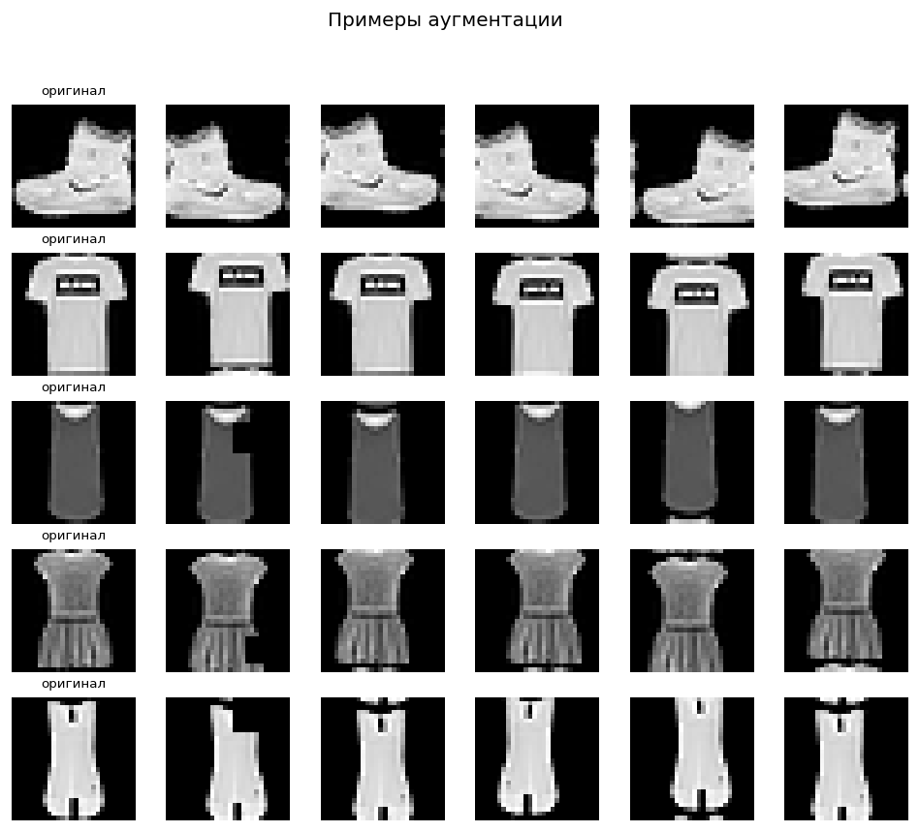
Рисунок 1 – Примеры аугментации: в первом столбце – оригинал, в остальных – случайные варианты
На рисунке видны все три преобразования: отражённый ботинок в первой строке, сдвинутые изображения и закрашенные чёрные квадраты (например, на платье в третьей и четвёртой строках). Также видна особенность функции torch.roll: она выполняет циклический сдвиг, поэтому пиксели, вышедшие за один край изображения, появляются у противоположного края (во второй строке нижний край футболки оказался вверху изображения).

4 Обучение модели с аугментацией
Модель с аугментацией обучалась 15 эпох с теми же параметрами, что и в первой работе. Результаты по эпохам приведены в таблице 2.
Таблица 2 – Результаты обучения модели с аугментацией по эпохам
Эпоха | Потери (обуч.) | Точность (обуч.), % | Потери (тест) | Точность (тест), %
1 | 0,7134 | 73,49 | 0,4595 | 82,64
2 | 0,4926 | 81,88 | 0,3639 | 86,62
3 | 0,4345 | 84,08 | 0,3388 | 87,61
4 | 0,3950 | 85,57 | 0,3088 | 88,89
5 | 0,3663 | 86,83 | 0,2981 | 89,04
6 | 0,3455 | 87,48 | 0,2874 | 89,82
7 | 0,3281 | 88,23 | 0,2732 | 90,08
8 | 0,3162 | 88,57 | 0,2637 | 90,66
9 | 0,3083 | 88,71 | 0,2484 | 90,99
10 | 0,2950 | 89,33 | 0,2483 | 91,28
11 | 0,2896 | 89,37 | 0,2431 | 91,24
12 | 0,2853 | 89,69 | 0,2311 | 91,65
13 | 0,2775 | 89,84 | 0,2431 | 91,09
14 | 0,2725 | 90,11 | 0,2357 | 91,35
15 | 0,2640 | 90,36 | 0,2352 | 91,65

Графики функции потерь и точности показаны на рисунке 2.
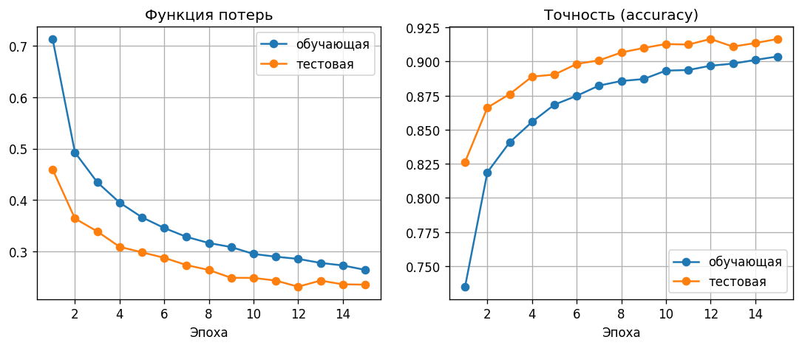
Рисунок 2 – Графики функции потерь и точности при обучении с аугментацией
Поведение графиков заметно отличается от первой работы. На протяжении всего обучения точность на обучающей выборке ниже, чем на тестовой (к 15-й эпохе 90,36 % против 91,65 %). Это объясняется тем, что точность на обучающей выборке считается по аугментированным изображениям, которые сложнее исходных, и при включённом Dropout.
Потери на тестовой выборке уменьшаются почти монотонно (минимум 0,2311 на 12-й эпохе, в конце 0,2352), и явного переобучения не наблюдается. При этом обе кривые точности к 15-й эпохе ещё продолжают расти, то есть модель не успела полностью обучиться.

5 Сравнение результатов
Основные показатели моделей, обученных без аугментации (лабораторная работа № 1) и с аугментацией, сведены в таблицу 3.
Таблица 3 – Сравнение моделей без аугментации и с аугментацией
Показатель | Без аугментации | С аугментацией
Точность на тесте после 15 эпох, % | 92,50 | 91,65
Максимальная точность на тесте, % (эпоха) | 92,50 (15) | 91,65 (12, 15)
Количество ошибок на тесте | 750 | 835
Потери на тесте после 15 эпох | 0,2390 | 0,2352
Минимальные потери на тесте (эпоха) | 0,2271 (12) | 0,2311 (12)
Точность на обучающей выборке, % | 95,68 | 90,36
Разница точности обуч. − тест, п. п. | +3,18 | −1,29

График точности обеих моделей на тестовой выборке по эпохам приведён на рисунке 3.
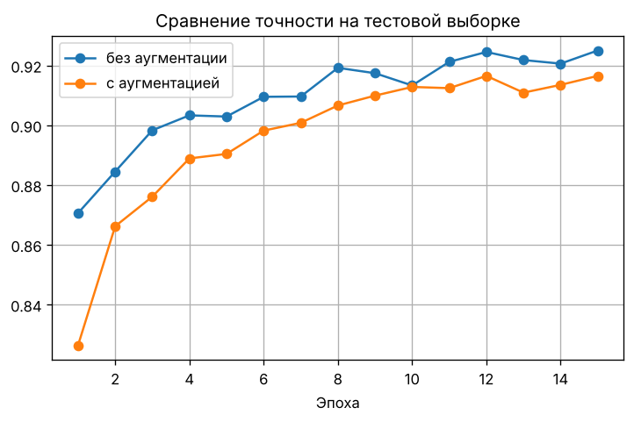
Рисунок 3 – Сравнение точности моделей на тестовой выборке
Модель с аугментацией на всех эпохах уступает исходной модели по точности на тесте, но разница постепенно сокращается: после первой эпохи она составляет 4,4 процентного пункта, а после 15-й – 0,85 п. п. Итоговая точность снизилась с 92,50 % до 91,65 %.
Точность по классам для обеих моделей приведена в таблице 4.
Таблица 4 – Точность классификации по классам, %
Класс | Без аугментации | С аугментацией | Изменение, п. п.
Футболка | 89,2 | 87,8 | −1,4
Брюки | 99,1 | 98,2 | −0,9
Свитер | 89,3 | 90,7 | +1,4
Платье | 92,5 | 91,8 | −0,7
Пальто | 89,5 | 82,8 | −6,7
Сандалии | 98,9 | 95,6 | −3,3
Рубашка | 73,5 | 76,1 | +2,6
Кроссовки | 97,0 | 98,6 | +1,6
Сумка | 98,2 | 98,6 | +0,4
Ботинки | 97,8 | 96,3 | −1,5
Среднее | 92,50 | 91,65 | −0,85

Аугментация улучшила распознавание рубашки (+2,6 п. п.) – самого сложного класса, а также кроссовок (+1,6), свитера (+1,4) и сумки (+0,4). Сильнее всего ухудшилось распознавание пальто (−6,7 п. п.) и сандалий (−3,3 п. п.).
Матрица ошибок модели с аугментацией показана на рисунке 4.
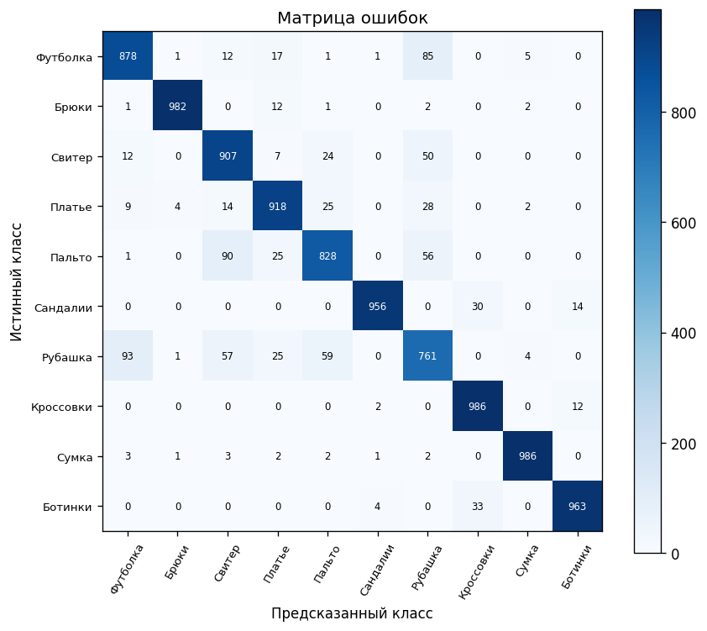
Рисунок 4 – Матрица ошибок модели с аугментацией
По сравнению с первой работой изменились следующие ошибки:
- пальто стало чаще распознаваться как свитер (90 случаев вместо 48) и как рубашка (56 вместо 35);
- сандалии стали чаще распознаваться как кроссовки (30 вместо 9) и ботинки (14 вместо 2), ботинки – как кроссовки (33 вместо 17);
- рубашка стала реже распознаваться как футболка (93 вместо 107) и пальто (59 вместо 71);
- кроссовки стали реже распознаваться как ботинки (12 вместо 22).
Примеры классификации и ошибок модели с аугментацией показаны на рисунках 5 и 6. Для показа примеров выбираются те же 20 изображений, что и в первой работе.
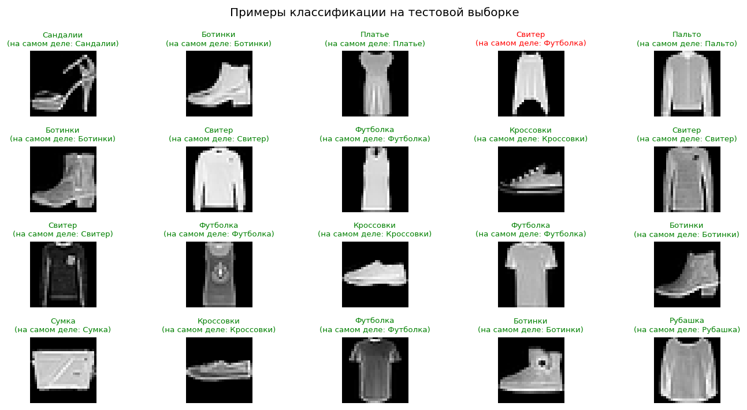
Рисунок 5 – Примеры классификации модели с аугментацией
Как и в первой работе, правильно классифицированы 19 изображений из 20. Ошибка допущена на том же изображении футболки, но теперь модель отнесла её к классу «Свитер», а не «Рубашка».
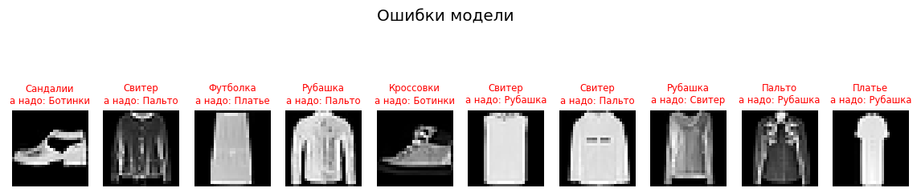
Рисунок 6 – Примеры ошибок модели с аугментацией

6 Анализ результатов
В проведённом эксперименте аугментация не повысила итоговую точность модели: она снизилась на 0,85 процентного пункта. При этом аугментация выполнила функцию регуляризации – переобучение исчезло, потери на тестовой выборке к концу обучения стали ниже (0,2352 против 0,2390), а модель стала лучше распознавать самый сложный класс «Рубашка». Снижение точности, по-видимому, связано со следующими причинами.
1 Горизонтальное отражение обуви. В наборе Fashion-MNIST обувь, как правило, изображена носком влево (это видно на рисунке 1 и на примерах классификации). После отражения появляются изображения обуви носком вправо, которых нет в тестовой выборке. Модели приходится учиться распознавать оба варианта, что при небольшом числе параметров снижает точность на реальных данных. С этим согласуется рост ошибок между сандалиями, кроссовками и ботинками.
2 Циклический сдвиг. Функция torch.roll переносит пиксели, вышедшие за край изображения, на противоположную сторону. Получаются артефакты (например, полоска низа одежды в верхней части изображения), которых нет в реальных данных. Правильнее выполнять сдвиг с заполнением освободившейся области нулями.
3 Удаление фрагментов. Квадрат со стороной до 8 пикселей закрывает до 8 % площади изображения 28×28. На таком маленьком изображении он может закрыть именно ту деталь, по которой различаются похожие классы (воротник, застёжку, пуговицы). Вероятно, поэтому выросло число ошибок между пальто, свитером и рубашкой.
4 Недостаточное число эпох. С аугментацией задача обучения становится сложнее: точность на обучающей выборке к 15-й эпохе составила только 90,36 %, а кривые точности ещё продолжают расти. Модель уже регуляризована слоем Dropout, и совместно с аугментацией это приводит к недообучению за 15 эпох. Разница с исходной моделью сократилась с 4,4 п. п. после первой эпохи до 0,85 п. п. после пятнадцатой, поэтому при более длительном обучении результат модели с аугментацией, вероятно, был бы выше.
Исходя из анализа, для повышения точности можно предложить следующие изменения:
- отказаться от горизонтального отражения для классов обуви или полностью;
- заменить циклический сдвиг на сдвиг с дополнением нулями (например, дополнение изображения до 32×32 и случайная обрезка до 28×28);
- уменьшить размер или вероятность удаляемого фрагмента;
- увеличить число эпох до 30–40 и использовать уменьшение скорости обучения в процессе обучения.

ЗАКЛЮЧЕНИЕ
В ходе лабораторной работы изучены методы аугментации данных и применены к задаче классификации изображений Fashion-MNIST из первой лабораторной работы. Реализованы три преобразования: случайное горизонтальное отражение, случайный сдвиг на величину до 2 пикселей и удаление случайного квадратного фрагмента (Cutout). Аугментация применяется «на лету» только к обучающей выборке через параметр transform класса FashionDataset. Разработана функция визуализации примеров аугментированных изображений и построен график сравнения точности двух моделей.
Модель с аугментацией обучалась в тех же условиях, что и исходная, с одинаковыми начальными весами. После 15 эпох её точность на тестовой выборке составила 91,65 %, что на 0,85 процентного пункта ниже, чем у модели без аугментации (92,50 %). Таким образом, в данной конфигурации повысить точность не удалось.
При этом аугментация устранила переобучение: разрыв между точностью на обучающей и тестовой выборках изменился с +3,18 до −1,29 п. п., потери на тесте к концу обучения уменьшились, а точность распознавания рубашки выросла на 2,6 п. п. Основными причинами снижения точности, по-видимому, являются неподходящие для этого набора данных преобразования (отражение обуви, циклический сдвиг) и недостаточное для модели с аугментацией число эпох. Сделан вывод, что преобразования для аугментации необходимо подбирать с учётом особенностей конкретного набора данных.

ПРИЛОЖЕНИЕ А
(обязательное)
Листинг программы (файл lab1.py)
# Лабораторные 1 и 2: классификация Fashion-MNIST свёрточной сетью
# ЛР1 - обычное обучение, ЛР2 - обучение с аугментацией данных

import gzip
import os
import random

import numpy as np
import matplotlib.pyplot as plt

import torch
import torch.nn as nn
from torch.utils.data import Dataset, DataLoader

DATA_DIR = "data"
RESULTS_DIR = "results"
BATCH_SIZE = 64
EPOCHS = 15
LR = 0.001

CLASSES = ["Футболка", "Брюки", "Свитер", "Платье", "Пальто",
"Сандалии", "Рубашка", "Кроссовки", "Сумка", "Ботинки"]

# загрузка датасета с диска
def load_images(path):
with gzip.open(path, "rb") as f:
data = np.frombuffer(f.read(), dtype=np.uint8, offset=16)
return data.reshape(-1, 28, 28)

def load_labels(path):
with gzip.open(path, "rb") as f:
data = np.frombuffer(f.read(), dtype=np.uint8, offset=8)
return data

class FashionDataset(Dataset):
def __init__(self, images, labels, transform=None):
self.images = torch.tensor(images, dtype=torch.float32).unsqueeze(1) / 255.0
self.labels = torch.tensor(labels, dtype=torch.long)
self.transform = transform

def __len__(self):
return len(self.labels)

def __getitem__(self, idx):
img = self.images[idx]
if self.transform:
img = self.transform(img)
return img, self.labels[idx]

# аугментация
def augmentation(img):
# отражение по горизонтали с вероятностью 50%
if random.random() < 0.5:
img = torch.flip(img, dims=[2])

# случайный сдвиг на -2..2 пикселя по x и y
dx = random.randint(-2, 2)
dy = random.randint(-2, 2)
img = torch.roll(img, shifts=(dy, dx), dims=(1, 2))

# с вероятностью 25% закрашиваем чёрным случайный квадратик
if random.random() < 0.25:
size = random.randint(4, 8)
x = random.randint(0, 28 - size)
y = random.randint(0, 28 - size)
img = img.clone()
img[:, y:y + size, x:x + size] = 0

return img

class CNN(nn.Module):
def __init__(self):
super().__init__()
self.features = nn.Sequential(
nn.Conv2d(1, 32, kernel_size=3, padding=1),
nn.ReLU(),
nn.MaxPool2d(2),
nn.Conv2d(32, 64, kernel_size=3, padding=1),
nn.ReLU(),
nn.MaxPool2d(2),
)
self.classifier = nn.Sequential(
nn.Flatten(),
nn.Linear(64 * 7 * 7, 128),
nn.ReLU(),
nn.Dropout(0.3),
nn.Linear(128, 10),
)

def forward(self, x):
x = self.features(x)
x = self.classifier(x)
return x

def train_one_epoch(model, loader, loss_fn, optimizer, device):
model.train()
total_loss, correct, total = 0, 0, 0
for x, y in loader:
x, y = x.to(device), y.to(device)
optimizer.zero_grad()
out = model(x)
loss = loss_fn(out, y)
loss.backward()
optimizer.step()

total_loss += loss.item() * len(y)
correct += (out.argmax(1) == y).sum().item()
total += len(y)
return total_loss / total, correct / total

def evaluate(model, loader, loss_fn, device):
model.eval()
total_loss, correct, total = 0, 0, 0
all_preds = []
with torch.no_grad():
for x, y in loader:
x, y = x.to(device), y.to(device)
out = model(x)
total_loss += loss_fn(out, y).item() * len(y)
preds = out.argmax(1)
correct += (preds == y).sum().item()
total += len(y)
all_preds.append(preds.cpu().numpy())
return total_loss / total, correct / total, np.concatenate(all_preds)

# обучает модель и возвращает историю и предсказания на тесте
def train_model(train_images, train_labels, test_images, test_labels, transform, device):
torch.manual_seed(42) # чтобы обе модели начинали с одинаковых весов
random.seed(42)

train_loader = DataLoader(FashionDataset(train_images, train_labels, transform),
batch_size=BATCH_SIZE, shuffle=True)
test_loader = DataLoader(FashionDataset(test_images, test_labels),
batch_size=BATCH_SIZE, shuffle=False)

model = CNN().to(device)
loss_fn = nn.CrossEntropyLoss()
optimizer = torch.optim.Adam(model.parameters(), lr=LR)

history = {"train_loss": [], "train_acc": [], "test_loss": [], "test_acc": []}
for epoch in range(1, EPOCHS + 1):
tr_loss, tr_acc = train_one_epoch(model, train_loader, loss_fn, optimizer, device)
te_loss, te_acc, preds = evaluate(model, test_loader, loss_fn, device)
history["train_loss"].append(tr_loss)
history["train_acc"].append(tr_acc)
history["test_loss"].append(te_loss)
history["test_acc"].append(te_acc)
print(f"Эпоха {epoch}/{EPOCHS}: loss={tr_loss:.4f} acc={tr_acc:.4f} | "
f"test_loss={te_loss:.4f} test_acc={te_acc:.4f}")

return model, history, preds

# ---------------- Визуализация ----------------

def show_dataset_examples(images, labels, filename):
plt.figure(figsize=(12, 3))
for c in range(10):
idx = np.where(labels == c)[0][0]
plt.subplot(1, 10, c + 1)
plt.imshow(images[idx], cmap="gray")
plt.title(CLASSES[c], fontsize=8)
plt.axis("off")
plt.suptitle("Примеры изображений из датасета")
plt.savefig(filename, dpi=120, bbox_inches="tight")
plt.close()

def show_augmentations(images, filename):
# первая колонка - оригинал, остальные - аугментированные версии
plt.figure(figsize=(10, 8))
for i in range(5):
img = torch.tensor(images[i], dtype=torch.float32).unsqueeze(0) / 255.0
plt.subplot(5, 6, i * 6 + 1)
plt.imshow(img[0], cmap="gray")
plt.title("оригинал", fontsize=8)
plt.axis("off")
for j in range(5):
plt.subplot(5, 6, i * 6 + j + 2)
plt.imshow(augmentation(img)[0], cmap="gray")
plt.axis("off")
plt.suptitle("Примеры аугментации")
plt.savefig(filename, dpi=120, bbox_inches="tight")
plt.close()

def plot_history(history, filename):
epochs = range(1, len(history["train_loss"]) + 1)
plt.figure(figsize=(11, 4))

plt.subplot(1, 2, 1)
plt.plot(epochs, history["train_loss"], "o-", label="обучающая")
plt.plot(epochs, history["test_loss"], "o-", label="тестовая")
plt.title("Функция потерь")
plt.xlabel("Эпоха")
plt.legend()
plt.grid(True)

plt.subplot(1, 2, 2)
plt.plot(epochs, history["train_acc"], "o-", label="обучающая")
plt.plot(epochs, history["test_acc"], "o-", label="тестовая")
plt.title("Точность (accuracy)")
plt.xlabel("Эпоха")
plt.legend()
plt.grid(True)

plt.savefig(filename, dpi=120, bbox_inches="tight")
plt.close()

def show_predictions(images, labels, preds, filename, n=20):
# зелёная подпись - угадала, красная - ошиблась
rng = np.random.default_rng(42)
idxs = rng.choice(len(labels), n, replace=False)
plt.figure(figsize=(12, 6))
for i, idx in enumerate(idxs):
plt.subplot(4, 5, i + 1)
plt.imshow(images[idx], cmap="gray")
ok = preds[idx] == labels[idx]
plt.title(f"{CLASSES[preds[idx]]}\n(на самом деле: {CLASSES[labels[idx]]})",
fontsize=8, color="green" if ok else "red")
plt.axis("off")
plt.suptitle("Примеры классификации на тестовой выборке")
plt.tight_layout()
plt.savefig(filename, dpi=120, bbox_inches="tight")
plt.close()

def show_errors(images, labels, preds, filename, n=10):
wrong = np.where(preds != labels)[0][:n]
plt.figure(figsize=(12, 3))
for i, idx in enumerate(wrong):
plt.subplot(1, n, i + 1)
plt.imshow(images[idx], cmap="gray")
plt.title(f"{CLASSES[preds[idx]]}\nа надо: {CLASSES[labels[idx]]}",
fontsize=7, color="red")
plt.axis("off")
plt.suptitle("Ошибки модели")
plt.savefig(filename, dpi=120, bbox_inches="tight")
plt.close()

def plot_confusion_matrix(labels, preds, filename):
cm = np.zeros((10, 10), dtype=int)
for t, p in zip(labels, preds):
cm[t, p] += 1

plt.figure(figsize=(8, 7))
plt.imshow(cm, cmap="Blues")
plt.colorbar()
plt.xticks(range(10), CLASSES, rotation=60, fontsize=8)
plt.yticks(range(10), CLASSES, fontsize=8)
plt.xlabel("Предсказанный класс")
plt.ylabel("Истинный класс")
plt.title("Матрица ошибок")
for i in range(10):
for j in range(10):
plt.text(j, i, cm[i, j], ha="center", va="center", fontsize=7,
color="white" if cm[i, j] > cm.max() / 2 else "black")
plt.savefig(filename, dpi=120, bbox_inches="tight")
plt.close()
return cm

def plot_comparison(history1, history2, filename):
epochs = range(1, len(history1["test_acc"]) + 1)
plt.figure(figsize=(7, 4))
plt.plot(epochs, history1["test_acc"], "o-", label="без аугментации")
plt.plot(epochs, history2["test_acc"], "o-", label="с аугментацией")
plt.title("Сравнение точности на тестовой выборке")
plt.xlabel("Эпоха")
plt.legend()
plt.grid(True)
plt.savefig(filename, dpi=120, bbox_inches="tight")
plt.close()

def save_results(name, model, history, preds, test_images, test_labels):
folder = os.path.join(RESULTS_DIR, name)
os.makedirs(folder, exist_ok=True)

plot_history(history, os.path.join(folder, "history.png"))
show_predictions(test_images, test_labels, preds, os.path.join(folder, "predictions.png"))
show_errors(test_images, test_labels, preds, os.path.join(folder, "errors.png"))
cm = plot_confusion_matrix(test_labels, preds, os.path.join(folder, "confusion_matrix.png"))
torch.save(model.state_dict(), os.path.join(folder, "model.pth"))

print("\nТочность по классам:")
for i in range(10):
print(f" {CLASSES[i]:<10} {cm[i, i] / cm[i].sum() * 100:.1f}%")

def main():
os.makedirs(RESULTS_DIR, exist_ok=True)
device = "cuda" if torch.cuda.is_available() else "cpu"
print("Устройство:", device)

train_images = load_images(os.path.join(DATA_DIR, "train-images-idx3-ubyte.gz"))
train_labels = load_labels(os.path.join(DATA_DIR, "train-labels-idx1-ubyte.gz"))
test_images = load_images(os.path.join(DATA_DIR, "t10k-images-idx3-ubyte.gz"))
test_labels = load_labels(os.path.join(DATA_DIR, "t10k-labels-idx1-ubyte.gz"))
print("Обучающая выборка:", train_images.shape, " Тестовая:", test_images.shape)

show_dataset_examples(train_images, train_labels, os.path.join(RESULTS_DIR, "dataset_examples.png"))
show_augmentations(train_images, os.path.join(RESULTS_DIR, "augmentation_examples.png"))

print(CNN())

print("\n=== Обучение без аугментации ===")
model1, history1, preds1 = train_model(train_images, train_labels, test_images, test_labels,
None, device)
save_results("lab1_no_aug", model1, history1, preds1, test_images, test_labels)

print("\n=== Обучение с аугментацией ===")
model2, history2, preds2 = train_model(train_images, train_labels, test_images, test_labels,
augmentation, device)
save_results("lab2_aug", model2, history2, preds2, test_images, test_labels)

plot_comparison(history1, history2, os.path.join(RESULTS_DIR, "comparison.png"))

acc1 = history1["test_acc"][-1] * 100
acc2 = history2["test_acc"][-1] * 100
print(f"\nТочность без аугментации: {acc1:.2f}%")
print(f"Точность с аугментацией: {acc2:.2f}%")
print(f"Разница: {acc2 - acc1:+.2f}%")

if __name__ == "__main__":
main()

